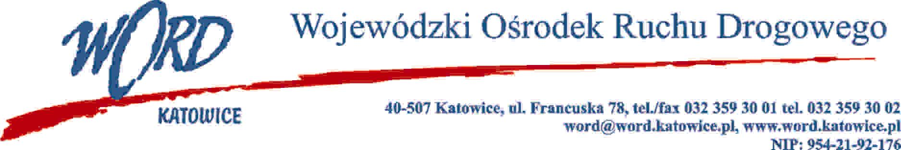
Katowice, 24.06.2022 r.
AT-ZP.262.5.7.2022.ŁŻ
Zgodnie z art. 222 ust. 4 ustawy z dnia 11 września 2019 r. Prawo zamówień publicznych (Dz. U. z 2021 r. poz. 1129 ze zm.) Wojewódzki Ośrodek Ruchu Drogowego w Katowicach informuje, że w postępowaniu pn.: „Wykonanie projektu zagospodarowania terenów Wojewódzkiego Ośrodka Ruchu Drogowego w Katowicach wraz z uzyskaniem niezbędnych pozwoleń” Zamawiający zamierza przeznaczyć kwotę:
Dla części I: 86100,00 brutto (słownie: osiemdziesiąt sześć tysięcy sto złotych 00/100),
Dla części II: 79950,00 brutto (słownie: siedemdziesiąt dziewięć tysięcy dziewięćset pięćdziesiąt złotych 00/100),
Dla części III: 98400,00 brutto (słownie: trzydzieści dziewięćdziesiąt osiem tysięcy czterysta złotych 00/100).
W oryginale podpis:
Janusz Freitag – Dyrektor

